معاون محترم فرهنگی و دانشجویی دانشکده/ دانشگاه علوم پزشکی و خدمات بهداشتی، درمانی....
سلام علیکم؛
احتراماً، با عنایت به ضرورت تشکیل، توسعه و تقویت دبیرخانه انجمن‌های علمی دانشجویی در جهت ساماندهی، تشویق و حمایت از فعالیت‌های علمی دانشجویان و نیز قانونمند نمودن و یکسان سازی این فعالیت‌ها در دانشگاه‌های علوم پزشکی کشور و با توجه به تصویب آیین‌نامه انجمن‌های علمی دانشجویی توسط مقام عالی وزارت بهداشت و ابلاغ آن در مورخ 08/04/1394، به پیوست دستورالعمل اجرایی و نمونه اساسنامه و فرم‌های مربوطه ابلاغ می‌گردد. مقتضی است بر اساس آیین‌نامه و دستورالعمل اجرایی نسبت به اجرای موارد ذیل اقدامات مقتضی انجام پذیرد.
- دبیرخانه شورای مرکزی انجمن‌های علمی دانشجویی وزارت متبوع، افق برنامه 1 ساله خود را در سال تحصیلی 1395 – 1394 تحقق شعار " هر دانشکده، یک انجمن علمی دانشجویی" قرار داده است که امید است این مهم با تلاش و پشتکار جنابعالی و همکاران محترمتان و مشارکت حداکثری دانشجویان محقق گردد.
- راه‌اندازی و فعال‌سازی دبیرخانه کمیته نظارت دانشکده و شورای نظارت دانشگاه و ارسال مستمر صورتجلسات به دبیرخانه شورای مرکزی ( ماده 16 و 17 آیین‌نامه و ماده 1 دستورالعمل اجرایی)
- اهتمام در تشکیل شورای دبیران انجمن‌های علمی دانشجویی دانشکده‌ها و شورای دبیران انجمن‌های علمی دانشجویی دانشگاه مربوطه (ماده 22 و 25 دستورالعمل اجرایی)
- انتخاب کارشناس مسئول دبیرخانه انجمن‌های علمی دانشجویی دانشگاه و معرفی ایشان طبق فایل پیوست به دبیرخانه شورای مرکزی
- اهتمام در استفاده از ظرفیت‌های اساتید و اعضای محترم هیئت علمی دانشگاه در جهت تعامل مؤثر و مناسب با دانشجویان و ایجاد پویایی و نشاط علمی
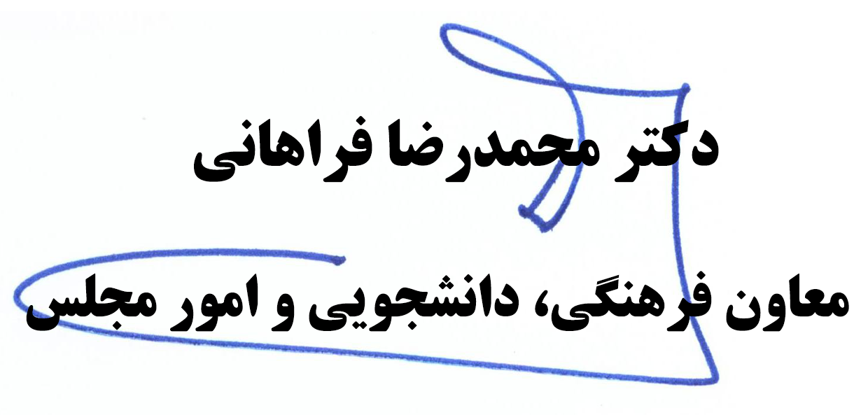
- دبیرخانه شورای مرکزی انجمن‌های علمی دانشجویی با شماره تماس 81455536 – 021(جناب آقای دکتر طهرانی؛ رییس اداره فرهنگ سلامت) و 81455432-021(جناب آقای شریفی؛ مسئول دبیرخانه شورای مرکزی) پاسخگوی سؤالات و مشکلات احتمالی خواهند بود.

و رئیس شورای مرکزی نظارت بر انجمن‌های علمی دانشجویی
وزارت بهداشت، درمان و آموزش پزشکی

